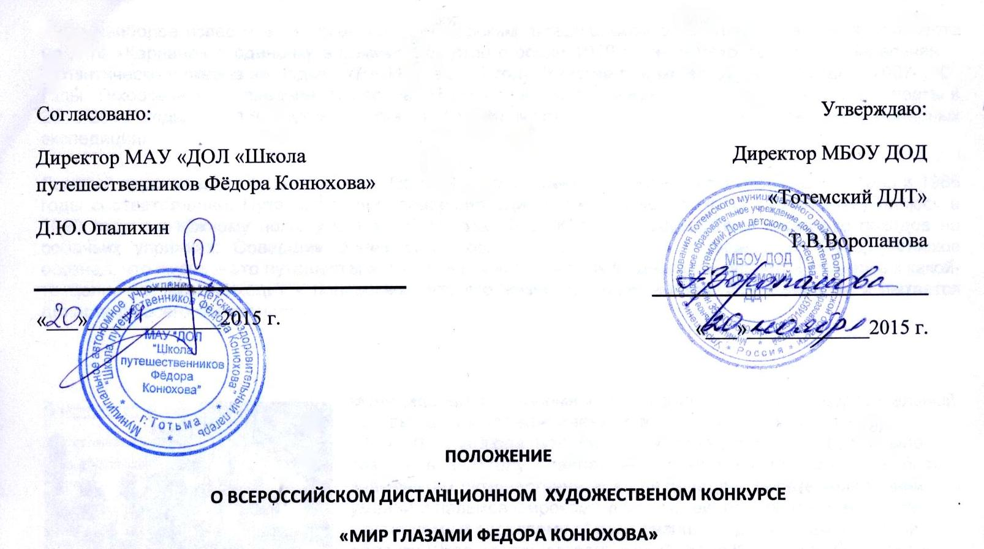
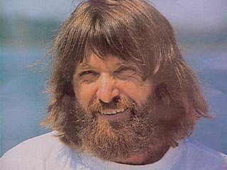
Биография Федора Конюхова рассказывает об удивительно разносторонней личности, интересы которой настолько сильно отличаются друг от друга, что с трудом можно понять и осознать, как они совмещаются в одном человеке. Федор Конюхов - российский путешественник, мореплаватель, альпинист, велосипедист, писатель, журналист, художник и протоиерей. Он является первым путешественником из России, который посетил 7 самых высоких вершин континентов, а также побывал на обоих полюсах (Северном и Южном).

Жизненный путь

Конюхов родился в Запорожской области, на Украине. Мальчик появился на свет в селе Чкалово 12 декабря 1951 года. Его отец был потомственный рыбак – выходец из архангельских поморов, мать – уроженка Бессарабии. С самого детства Федор Конюхов хотел стать путешественником и готовил свое тело и дух ко многим испытаниям в будущем. Своё первое путешествие он совершил в возрасте 15 лет, когда в одиночку переплыл Азовское море на рыбацкой лодке.Конюхов прошел армейскую службу, окончил техническое училище в городе Бобруйске и Одесское мореходное училище, а также Петербургскую духовную семинарию. В возрасте 32 лет стал участником Союза художников СССР. С 1998 года заведует и управляет лабораторией дистанционного обучения выживанию в экстремальных условиях. Является участником Союза Писателей РФ, написал 9 книг, в которых рассказывает о своих путешествиях и жизненных принципах. У него есть жена – Ирина (доктор юридических наук), трое детей и шестеро внуков.
Путешествия и экспедиции
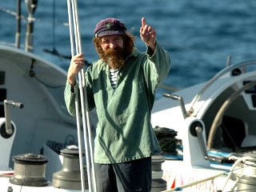
Федор Конюхов осуществил множество сухопутных и морских путешествий, восхождений на вершины и полярных экспедиций, как в группах, так и в одиночку. Он совершил 5 кругосветных путешествий, 17 раз переплывал Атлантический океан. В 1981 году путешественник пересек Чукотку на собаках, в 1986 совершил экспедицию по Уссурийской тайге, в 1989 году участвовал в совместном Советско-Американском велопробеге от Находки до Ленинграда, в 1991 году организовал российско-австралийский автопробег на внедорожниках, а в 2002 и в 2009 годах совершил караванные экспедиции на верблюдах, которые проходили по маршруту Великого Шелкового Пути.
К его наиболее известным и удивительным морским путешествиям относятся: плавание вокруг света на яхте «Караана» в одиночку в режиме нон-стоп с осени 1990 года по лето 1991 года. Пересечение Атлантического океана на лодке «УРАЛАЗ» в 2002 году. Участие в гонке вокруг Антарктиды в 2007-2008 годы. Тихоокеанское плавание на весельной лодке без посторонней помощи и без заходов в порты в 2013-2014 годы за 160 суток. Также Федор Конюхов принял участие в нескольких полярных экспедициях.
Лыжный переход в море Лаптевых и к Полюсу относительной недоступности произошли в 1983 и 1986 годы соответственно. Путешественник совершил одиночные лыжные походы к Северному полюсу в 1990 году и к Южному полюсу в 1995-1996 годы. В 2000-е годы осуществил несколько походов на собачьих упряжках. Совершив более сотни больших и маленьких путешествий, Федор Конюхов осознал, что жизнь – это путешествия и новые открытия, и только, двигаясь куда-то и стремясь к какой-то цели, человек приходит к пониманию, что его жизнь проходит не зря. Эту мысль он и пытается донести до всего человечества.

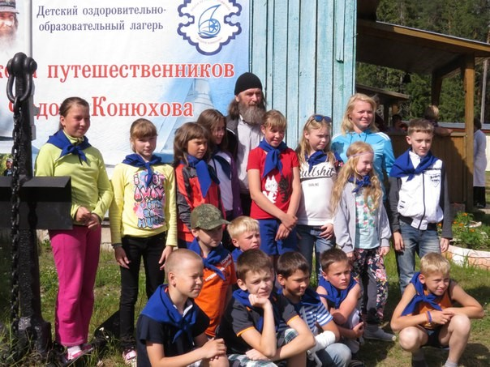
Муниципальное автономное учреждение «Детский оздоровительный лагерь «Школа путешественников Федора Конюхова»
(МАУ «ДОЛ «Школа путешественников Федора Конюхова») было создано в 2010 году. Главная цель «школы» — объединение опыта знаменитых путешественников для передачи обретенных знаний, умений и навыков широкому кругу людей, привлечение молодежи к активному и здоровому образу жизни. Создание в Вологодской области Школы путешественников Федора Конюхова обусловлено исторически, так как Вологодский край дал замечательных землепроходцев и мореходов, вписавших не одну страницу в историю географических открытий. Познакомившись с жизнью и деятельностью известного путешественника Ф.Ф. Конюхова можно провести нить сквозь века между историей нашего города и жизнедеятельностью Федора Филипповича. А сам путешественник частый гость детского лагеря.

1.Общие положения конкурса.
1.1. Конкурс рисунка «Мир глазами Федора Конюхова» (далее конкурс) проводится в рамках воспитательной программы «Мир путешествий»
1.2. Организаторами конкурса выступает МБОУ ДОД « Тотемский Дом Детского Творчества».
1.3. Учредителем конкурса является МАУ «ДОЛ «Школа путешественников Федора Конюхова»
2. Цели и задачи конкурса
- развитие кругозора
- формирование интереса и стремления путешествовать, исследовать и изучать свою малую Родину
- создавать условия для развития талантов и их профессионального продвижения
- популяризировать детское творчество
- поиск и поощрение одаренных детей и подростков
3. Участники конкурса
3.1. К участию в Конкурсе приглашаются индивидуальные авторы, учащиеся и педагоги образовательных учреждений общего и дошкольного и дополнительного образования со всей России.
3.2. Возраст участников от 5 до 18 лет и старше. Возраст автора указывается на момент создания предоставленной работы. Работы будут оцениваться по следующим возрастным категориям: от 5 до 7 лет, от 8 до 11 лет, от 12-15 лет, 16-18 лет, старше 18 лет.
4. Номинации конкурса
- на конкурс принимаются рисунки, с изображением тех мест, где побывал Федор Конюхов.
- портрет путешественника Федора Конюхова.
5 Условия проведения конкурса
5.1. Работы, предоставленные на конкурс должны соответствовать следующим требованиям:
- участники конкурса выполняют задание самостоятельно
- на конкурс допускаются работы, только в электронном формате JPG размер файла не должен превышать 15 Мбайт
- работы могут быть выполнены в любой технике (акварель, гуашь, цветной карандаш, фломастер, пастель и др.)
5.2. Не допускаются к участию:
- рисунки, выполненные с использованием компьютерной графики.
- рисунки, полученные в срок, но без заявки или с неправильно заполненной заявкой.
- рисунки, полученные без организационного взноса.
- рисунки оскорбительного характера не подлежат участию в конкурсе.
- рисунки скан-копия или фото которых плохого качества или с посторонними предметами или людьми в кадре.
6. Сроки проведения конкурса
6.1. Конкурс проводится в период с 23 ноября по 25 декабря 2015 года включительно.
6.2. Работы, предоставленные после 25 декабря, не рассматриваются.
6.3. Определение победителей произойдет с 15 по 31января 2016 года.
6.4. Рассылка дипломов и сертификатов произойдет с 1 по 14 февраля 2016 года.
7. Порядок участия в конкурсе
7.1. Заполните заявку участника Конкурса «МИР ГЛАЗАМИ ФЕДОРА КОНЮХОВА»
7.2. Оплатите организационный взнос.
7.3. Отправьте заявку, конкурсную работу – файл JPG (авторская работа предварительно сканируется или фотографируется и отправляется в электронном формате), квитанцию об оплате по электронному адресу ddttotma@yandex.ru
Организационный взнос
- Участие в конкурсе платное. Организационный взнос за участие в дистанционном мероприятии составляет при получении электронного диплома, сертификата - 150 рублей за одного участника. Организационный взнос за участие при получении диплома, сертификата по почте 200 рублей за одного участника.
8. Подведение итогов
8.1. Все работы первоначально проверяются художественным советом, Работы соответствующие данному положению, передаются жюри и оцениваются по заданным критериям. Окончательный и списочный состав жюри формируется и утверждается до начала конкурса. Общими критериями работ являются: соответствие задачам конкурса и требованием к материалам, художественная ценность предоставленных работ, оригинальность идеи и разработки, степень творческого участия.
8.2. Все победители дистанционного мероприятия награждаются дипломами победителей
I, II, III степени. Остальным участникам мероприятия выдается сертификат.
10. Финансирование конкурса
- расходы по организации и проведению конкурса производятся за счет оргвзноса участников.

ЗАЯВКА НА УЧАСТИЕ ВО ВСЕРОССИЙСКОМ ДИСТАНЦИОННОМ ХУДОЖЕСТВЕНОМ КОНКУРСЕ
«МИР ГЛАЗАМИ ФЕДОРА КОНЮХОВА»

ВОПРОСЫ | ОТВЕТЫ
Сведения о конкурсной работе и авторе
Просим принять на конкурс работу (название работы)
Автор работы (Имя, Фамилия, Отчество)
Возраст автора (полных лет)
Адрес автора (заполняется в случае самостоятельного участия, не от учреждения), (улица, дом, населенный пункт, область/край/округ, страна, индекс)
Электронная почта автора
Сведения о наставнике: воспитатель/преподаватель/педагог
Ф.И. О. наставника
Электронная почта наставника
Телефон наставника
Сведения об учреждении и руководителе
Название учреждения, город
Адрес учреждения (улица, дом, населенный пункт, область/край/округ, страна, индекс)
Ф.И.О. Руководителя учреждения
Сведения о согласии с условиями участия
Квитанция №, дата квитанции
Автор и его наставник ознакомлены и согласны с условиями участия и Положением конкурса
Расскажите нам!
Как вы узнали о нашем конкурсе?  (нужное подчеркнуть/выделить жирным шрифтом) | - Самостоятельно из интернета  - От коллег/друзей  - От руководителя учреждения  - От представителя конкурса
ЖЕЛАЕМ ВАМ УДАЧИ И УСПЕХА!
Я согласен с тем, что Дирекция МБОУ ДОД «Тотемский ДДТ» оставляет за собой право использовать (в том числе публиковать и распространять) материалы, представленные авторами на Конкурс.
Достоверность информации, представленной в составе заявки на участие во Всероссийском дистанционном художественном конкурсе «Мир глазами Федора Конюхова», подтверждаю.
Настоящим даю согласие на автоматизированную, а также без использования средств автоматизации, обработку моих персональных данных, а именно – совершение действий, предусмотренных п.3 ч.1 ст.3 Федерального закона от 27.07.2006 №152-ФЗ «О персональных данных», содержащихся в настоящей заявке, с целью организации моего участия в Конкурсе

